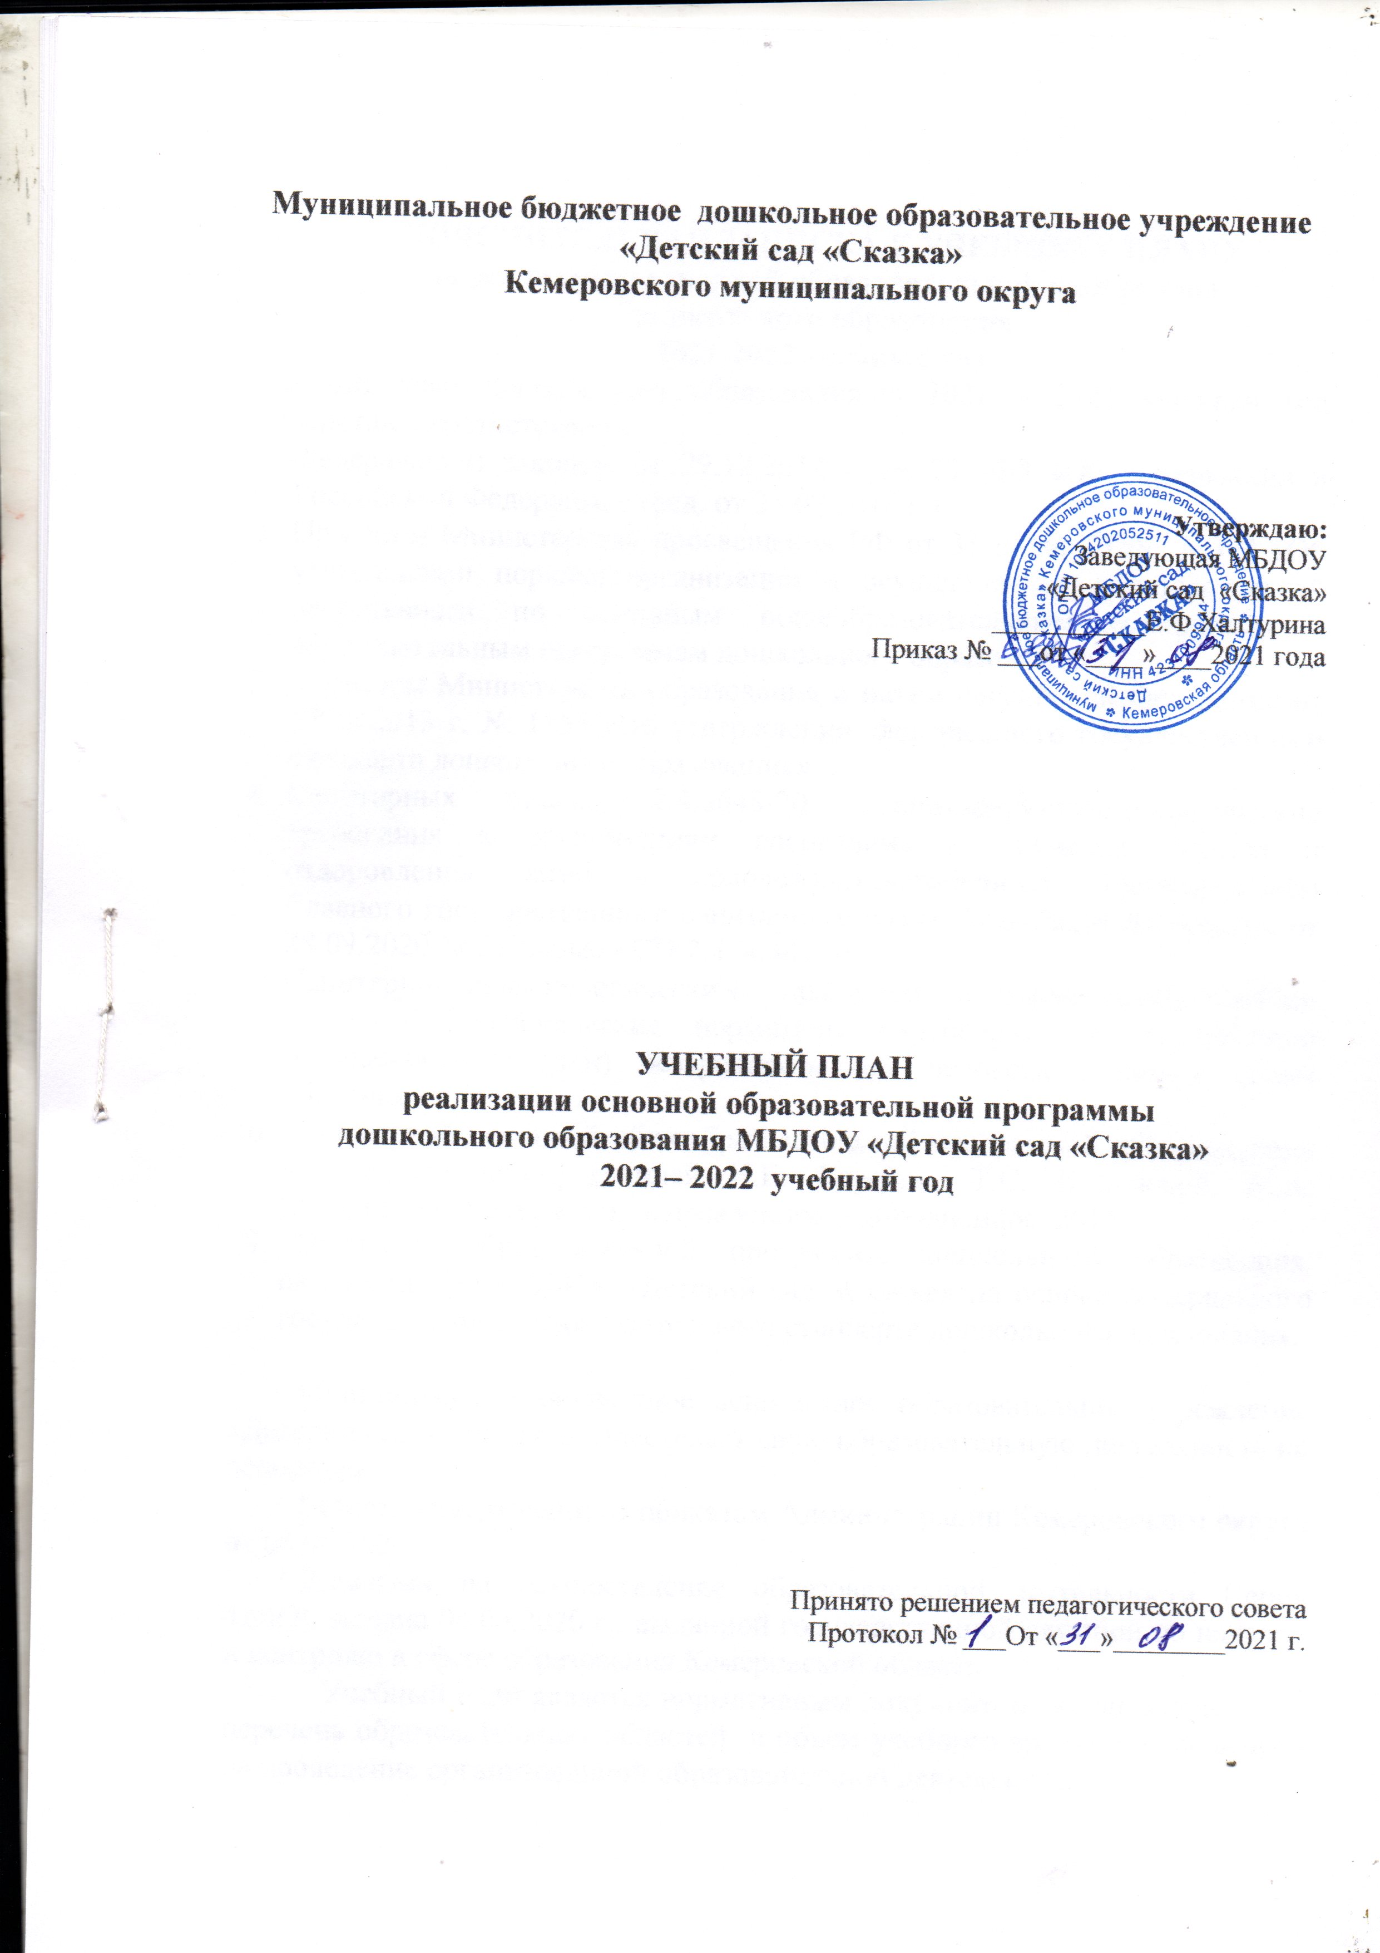

Муниципальное бюджетное дошкольное образовательное учреждение «Детский сад «Сказка»
Кемеровского муниципального округа

Утверждаю:
Заведующая МБДОУ
«Детский сад «Сказка» ___________Е.Ф.Халтурина
Приказ № ___от «____»____2021 года

УЧЕБНЫЙ ПЛАН
реализации основной образовательной программы
дошкольного образования МБДОУ «Детский сад «Сказка»
2021– 2022 учебный год

Принято решением педагогического совета
Протокол № ___От «___»________2021 г.

ПОЯСНИТЕЛЬНАЯ ЗАПИСКА К УЧЕБНОМУ ПЛАНУ
по реализации основной образовательной программы
дошкольного образования
2021-2022 учебный год
Учебный план дошкольного образования на 2021 – 2022 учебный год разработан в соответствии с:
- Федеральным законом от 29.12.2012 г. № 273-ФЗ «Об образовании в Российской Федерации» (ред. от 21.07.2014 г.).
- Приказом Министерства просвещения РФ от 31 июля 2020г. №373 «Об утверждении порядка организации и осуществления образовательной деятельности по основным общеобразовательным программах - образовательным программам дошкольного образования».
- Приказом Министерства образования и науки Российской Федерации от 17.10.2013 г. № 1155 «Об утверждении федерального государственного стандарта дошкольного образования».
- Санитарных правил 2.4.3648-20 «Санитарно-эпидемиологические требования к организациям воспитания и обучения, отдыха и оздоровления детей и молодежи»,утвержденных постановлением Главного государственного санитарного врача Российской Федерации от 28.09.2020 № 28 (далее - СП 2.4.3648-20);
- Санитарно-эпидемиологическими правилами и нормативами СанПин 1.2.3685-21"Гигиенические нормативы итребования к обеспечению безопасности и (или) безвредности для человека факторов среды обитания»
- Примерной основной общеобразовательной программой «От рождения до школы» под редакцией Н.Е. Вераксы, Т.С. Комаровой, М.А. Васильевой. 2-е издание, исправленное и дополненное. 2014 г.
- Основной образовательной программы дошкольного образования, разработанной МБДОУ «Детский сад «Сказка» на основе федерального государственного образовательного стандарта дошкольного образования.

Муниципальное бюджетное дошкольное образовательное учреждение «Детский сад «Сказка» осуществляет свою образовательную деятельность на основании:
1.Устава, утвержденного приказом Администрации Кемеровского округа от 03.06.2020
2.Лицензии на осуществление образовательной деятельности Серия 42ЛОI, выдана 04.06.2020 г., выданной государственной службой по надзору и контролю в сфере образования Кемеровской области.
Учебный план является нормативным документом, устанавливающим перечень образовательных областей и объем учебного времени, отводимого на проведение организованной образовательной деятельности.
Обязательная часть учебного плана отводится на освоение основной образовательной программы дошкольного образования и предполагает комплексность подхода, обеспечивая развитие детей во всех пяти взаимодополняющих образовательных областях. Часть, формируемая участниками образовательных отношений, формируется участниками образовательных отношений, где представлены программы, направленные на развитие детей в образовательных областях, видах деятельности и культурных практиках, методики, формы организации образовательной деятельности.
Обязательная часть Учебного плана
Обязательная часть учебного плана в содержательном отношении разработана с учетом примерной общеобразовательной программы дошкольного образования «От рождения до школы» под редакцией Н.Е. Вераксы, М.А. Васильевой, Т.С. Комаровой.
Обязательная часть учебного плана – образовательная деятельность представлена по следующим основным направлениям работы по областям:
- «Социально-коммуникативное развитие»
- «Познавательное развитие»
- «Речевое развитие»
- «Художественно-эстетическое развитие»
- «Физическое развитие»
Конкретное содержание указанных образовательных областей реализуется в различных видах деятельности

Образовательные области | Организованная  образовательная  деятельность | Совместная деятельность с детьми  в режимных процессах
Социально - коммуникативное развитие | Нравственно-патриотическое | - Игровая деятельность (сюжетные игры, игры с правилами и т.д.);  - беседы нравственно-патриотического содержания;  - трудовая деятельность  - ситуативный разговор;  - речевые ситуации;  - викторины, конкурсы;  - реализация проектной деятельности и т.д.
 | Основы безопасности
Познавательное  развитие | - Ребенок и окружающий мир  - Краеведение  - ФЭМП | - Экспериментирование, конструирование;  - сенсорные игры;  - поисково-исследовательская деятельность;  - дидактические игры, игры с правилами и т.д.;  - проектная деятельность;  - наблюдение;  - экскурсия;  - решение проблемных ситуаций;  - коллекционирование;  - моделирование и т.д.
Речевое развитие | - Развитие речи и речевое общение.  - Подготовка к обучению грамоте | - Беседы, чтение художественной литературы;  - беседы по литературным и художественным произведениям;  - ситуативный разговор;  - речевые ситуации;  - рассказы по художественным произведениям и картинам;  - игровая деятельность (сюжетные игры, игры с правилами и т.д.)
Художественно  эстетическое развитие | - Музыка | - слушание;  - пение;  - театрализованная деятельность, импровизация;  - игровая деятельность (подвижные игры (с музыкальным сопровождением), музыкально-дидактические игры, сюжетно-ролевые игры) и т.д.
 | - Рисование, лепка, аппликация. | - ручной труд;  - экспериментирование;  - нетрадиционное рисование;  - свободное рисование, лепка
Физическое развитие | - Физическая культура | - Двигательная активность;  - игровая деятельность;  - развитие культурно-гигиенических навыков;  - физкультурно-оздоровительные мероприятия, соревнования, развлечения и т.д.
Реализация учебного плана предполагает обязательный учет принципа интеграции образовательных областей в соответствии с возрастными возможностями и особенностями воспитанников, спецификой и возможностями образовательных областей.
Возможные варианты интеграции образовательных областей определяет воспитатель группы при планировании работы.

Организация образовательных отношений
Продолжительность учебного года длится с 01 сентября по 31 августа. С 01 по 15 сентября и с 15 по 31 мая - проводится педагогический мониторинг индивидуального развития воспитанника. Каникулы с 01 по 08 января. С 01 июня по 31 августа в летний оздоровительный период организуется образовательная деятельность только художественно-эстетического и оздоровительного направлений.
При организации образовательных отношений обеспечивается единство воспитательных, развивающих и обучающих целей и задач, при этом решаются поставленные цели и задачи, избегая перегрузки детей.
Домашние задания воспитанникам не задают.
При построении образовательных отношений соблюдается длительность проведения совместной, самостоятельной и непрерывной образовательной деятельности.
Для детей младенческого возраста от 2 месяцев до 1 года организованная образовательная деятельность не проводится, т.к. это обусловлено трудностью разделения процессов ухода, воспитания и обучения для детей этой возрастной категории. Содержание работы ориентировано на разностороннее развитие детей младенческого возраста от 2 месяцев до 1 года и происходит интегрировано.
Непрерывная образовательная деятельность составляет:
- для детей раннего возраста от 1 до 3 лет - не более 10 мин;
- для детей от 3 до 4-х лет - не более 15 минут,
- для детей от 4-х до 5-ти лет - не более 20 минут,
- для детей от 5 до 6-ти лет - не более 25 минут,
- для детей от 6-ти до 8-ми лет - не более 30 минут.
Образовательные отношения с детьми младенческого возраста от 2 месяцев до 1 года проходит через игры-занятия. Игры-занятия с детьми от 2 до 8-9 месяцев проводится в манеже или за барьером на полу, с 8-9 месяцев – за столом или в групповой комнате. Длительность индивидуальных игр-занятий – 2-3 минуты, с подгруппой – 5-7 минут.
В группах раннего возраста образовательная деятельность проводится в первую и вторую половину дня.
Образовательная деятельность, требующая повышенной познавательной активности и умственного напряжения детей, организуется в первую половину дня.
Максимально допустимый объем образовательной нагрузки в первой половине дня в младшей и средней группах не превышает 30 и 40 минут соответственно, а в старшей и подготовительной – 45 минут и 1,5 часа соответственно. В середине времени, отведенного на непрерывную образовательную деятельность, проводят физкультурные минутки. Перерывы между периодами непрерывной образовательной деятельности - не менее 10 минут.
С 5-ти лет одно занятие физической культурой проводится на улице (в зависимости от погодных условий). В середине непрерывной образовательной деятельности статического характера проводятся физкультурные минутки. В группах раннего возраста вся образовательная деятельность проводится в первую и вторую половину дня.

Часть, формируемая участниками
образовательных отношений
Часть учебного плана, формируемая участниками образовательных отношений, обеспечивает реализацию индивидуальных потребностей воспитанников и обеспечивает реализацию заказа на образовательные услуги родителями (законными представителями) воспитанников по результатам анкетного опроса родителей (законных представителей).
Часть учебного плана, формируемая участниками образовательного процесса отражает ряд мероприятий по социально-коммуникативному, познавательному развитию детей. Вариативная совместная образовательная деятельность, осуществляемая в процессе организации различных видов детской деятельности: организованной, игровой, коммуникативной, трудовой, познавательно-исследовательской, продуктивной, музыкально-художественной, чтения и т.д. и не проводится за счет времени, отведенного на прогулку и дневной сон.
В части, формируемой участниками образовательных отношений, входит реализация следующих программ, которые является частью основной образовательной программы дошкольного образования. Программы предназначены для организации работы с детьми от 5 до 8 лет:
- «Маленькие Эколята» (Ознакомление с природой). Программа экологического воспитания в детском саду» О.А. Соломенникова, 2016 г.
- «Путешествие в страну Экономика» проект по формированию предпосылок финансовой грамотности дошкольников
- «Цветные ладошки» И. А.Лыкова Программа художественного воспитания, обучения и развития 2016 г.

Учебный план организованной образовательной деятельности
на 2021-2022 учебный год

№ п/п | Возраст  Содержание | 1-2 года  До 10 мин. | 2-3 года  До 10 мин. | 3-4 года  До 15 мин. | 4-5 лет  До 20 мин. | 5-6 лет  До 25 мин. | 6-8 лет  До 30 мин.
I. | Обязательная часть
 |  |  | Время в режиме
2. | Познавательное развитие | 2/20 мин | 2/20 мин | 2/30мин | 2/40 мин | 3/1 ч 15 мин | 4/2 ч
 | Ребенок и окружающий мир |  | 1 | 1 | 1 | 1 | 1
 | ФЭМП |  |  | 1 | 1 | 1 | 2
 | Конструирование и ручной труд |  | 1 |  |  | 1 | 1
 | Игры со строительным материалом | 1
 | Игры с дидактическим материалом | 1
3. | Речевое развитие | 3/30 мин | 2/20 мин | 1/15 мин | 1/20 мин | 2/50 мин | 3/1 ч 30 мин
 | Расширение ориентировки в окружающем и развитие речи | 3
 | Развитие речи и речевое общение |  | 2 | 1 | 1 | 2 | 2
 | Подготовка к обучению грамоте |  |  |  |  |  | 1
4. | Художественно-эстетическое развитие | 2/20 мин | 3/30 мин | 4/60 мин | 4/1час 20 мин | 3/1 ч 15 мин | 3/1ч 30 мин
 | Музыка | 2 | 2 | 2 | 2 | 2 | 2
 | Рисование |  | 1 | 1 | 1
 | Лепка/ аппликации |  |  | 1 | 1 | 1 | 1
5. | Физическое развитие | 2/20 мин | 2/20 мин | 3/45 мин | 3/ 600 мин | 3/1ч 15 мин | 3/1 ч 30 мин
 | Развитие движений | 2
 | Физическая культура |  | 2 | 3 | 3 | 2 | 2
 | Физическая культура на улице |  |  |  |  | 1 | 1
 | ИТОГО (обязательная часть): | 9/1час30 мин | 9/1час 30 мин | 10/2часа 30 мин | 10/3 часа 20 мин | 11/4часа 35 мин | 13/6 часов 30 мин
I | Часть, формируемая участниками образовательных отношений
1  2 | Познавательное развитие  «Путешествие в страну Экономика» |  |  |  |  | 1 | 1
 | Ознакомление с природой  «Маленькие Эколята» |  |  |  |  | 1 | 1
3 | Художественно-эстетическое развитие  Рисование |  |  |  |  | 1 | 2
 | Итого (часть,формируемая участниками образовательных отношений) : |  |  |  |  | 3/1час 15 мин | 4/2 часа
 | Итого (в неделю): | 9/1 час 30 мин. | 9/1 час 30 мин. | 10/2ч 30 мин | 10/3 часа 20 мин | 14/5 часов 50 мин | 17/8 часов 30мин
 | СанПиН:  Кол-во ООД: | 1 час30 мин.  9 | 1 час 30 мин  9 | 2ч 30 мин  10 | 3 часа 20 мин  10 | 5 часов 50 мин  14 | 8 часов 30мин  17

